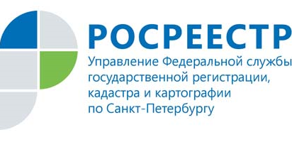
Пресс-релиз
В Петербурге годовой рост зарегистрированной ипотеки - 10%, электронной регистрации – 22%

Управление Росреестра по Санкт-Петербургу подвело итоги деятельности за 2021 год.

В 2021 году зарегистрировано ипотеки 183 562, что на 10% больше, чем в 2020 году (167 348).

На 22% увеличилось за год количество заявлений о государственном кадастровом учете и (или) государственной регистрации прав, поданных в электронном виде: всего в 2021 году поступило 330 034 заявлений (в 2020 - 271 680).

Общее количество зарегистрированных договоров участия в долевом строительстве снизилось на 6,5% и составило 75 760, в декабре 2021 – 6763 (за 2020 год – 81051).

Количество зарегистрированных прав собственности в отношении объектов жилищного фонда на основании договоров купли-продажи /мены осталось практически на уровне прошлого года – 121 361, рост составил 1% (в 2020 – 120 136).

Руководитель Управления Росреестра по Санкт-Петербургу Владимир Корелин отмечает:
«Продолжается тренд, связанный с ростом востребованности электронных сервисов Росреестра. Увеличение электронной регистрации обусловлено как общим спросом на цифровизацию услуг, так и более быстрым прохождением регистрационных процедур: по данным мониторинга Росреестра в декабре 2021 года средний срок регистрации электронных документов составил два дня.
В конце года мы приняли на регистрацию в электронном виде 88% заявлений на ипотеку и 77% договоров участия в долевом строительстве».

Материал подготовлен Управлением Росреестра по Санкт-Петербургу:
8 (812) 654-64-30
pr@gbr.ru
78press_rosreestr@mail.ru

